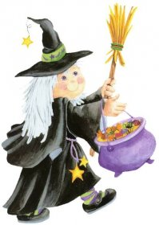**ČÁRY, MÁRY, UŽ LETÍM…**

**VE STŘEDU 30. dubna 2025 dopoledne**

**se sejdeme jako čarodějové**

**a čarodějnice**

**a užijeme si pořádný rej.**

**Přijďte v maskách ráno do třídy.**